
660
22.04.2022
Об установлении публичного сервитута для размещения объекта электросетевого хозяйства «ВЛ-0,4 кВ №1 от ТП №642 наружное освещение» в границах кадастровых кварталов 60:27:0100103, 60:27:0100102, 60:27:0100111, 60:27:0100112 и земельного участка с кадастровым номером 60:27:0100112:27

В соответствии со статьей 23, пунктом 1 статьи 39.37, подпунктом 4 статьи 39.38, статьей 39.39, пунктом 1 статьи 39.40, статьями 39.41, 39.42, 39.43, пунктом 1 статьи 39.45 Земельного кодекса Российской Федерации, пунктом 3, 4 статьи 3.6 Федерального закона от 25.10.2001 № 137-ФЗ «О введении в действие Земельного кодекса Российской Федерации», Федеральным законом от 06.10.2003 № 131-ФЗ «Об общих принципах организации местного самоуправления в Российской Федерации», приказом Министерства экономического развития Российской Федерации № 542 от 10.10.2018 «Об утверждении требований к форме ходатайства об установлении публичного сервитута, содержанию обоснования необходимости установления публичного сервитута», Положением о распределении полномочий органов местного самоуправления муниципального образования «Город Псков», утвержденным Решением Псковской городской Думы от 16.12.2016 № 2161, на основании ходатайства от 24.01.2022 Публичного акционерного общества «Россети Северо-Запад» (ИНН 7802312751, ОГРН 1047855175785) и схемы расположения границ публичного сервитута на кадастровом плане территории, руководствуясь подпунктом 6.1. пункта 6 статьи 32, подпунктом 5 пункта 1 статьи 34 Устава муниципального образования «Город Псков», Администрация города Пскова
ПОСТАНОВЛЯЕТ:
1. Установить в пользу Публичного акционерного общества «Россети Северо-Запад» (ИНН 7802312751, ОГРН 1047855175785) публичный сервитут площадью 2139 кв.м. в отношении земельных участков в границах кадастровых кварталов 60:27:0100103, 60:27:0100102, 60:27:0100111, 60:27:0100112 и земельного участка с кадастровым номером 60:27:0100112:27 с местоположением: г. Псков и утвердить границу публичного сервитута согласно приложению к настоящему постановлению.
2. Цель установления публичного сервитута: размещение в целях эксплуатации объекта электросетевого хозяйства «ВЛ-0,4 кВ №1 от ТП №642 наружное освещение» и его неотъемлемых технологических частей, необходимых для организации электроснабжения населения.
3. Срок публичного сервитута: 49 (сорок девять) лет.
4. Срок, в течении которого в соответствии с расчетом заявителя использование земельных участков (его части) и (или) расположенного на нем объекта недвижимости в соответствии с их разрешенным использованием будет в соответствии с подпунктом 4 пункта 1 статьи 39.41 Земельного кодекса Российской Федерации невозможно или существенно затруднено (при возникновении таких обстоятельств) – от 3 до 60 дней.
5. Порядок установления зон с особыми условиями использования территорий и содержание ограничений прав на земельные участки в границах таких зон установлен постановлением Правительства Российской Федерации от 24.02.2009 № 160 «О порядке установления охранных зон объектов электросетевого хозяйства и особых условий использования земельных участков, расположенных в границах таких зон».
6. Плата за публичный сервитут не устанавливается.
7. График проведения работ при осуществлении деятельности, для обеспечения которой устанавливается публичный сервитут: при отсутствии аварийных ситуаций, капитальный ремонт объекта электросетевого хозяйства производится с предварительным уведомлением собственников (землепользователей, землевладельцев, арендаторов) земельных участков 1 раз в 10 лет (продолжительность не превышает три месяца для земельных участков, предназначенных для жилищного строительства (в том числе индивидуального жилищного строительства), ведения личного подсобного хозяйства, садоводства, огородничества; не превышает один год - в отношении иных земельных участков).
8. Публичное акционерное общество «Россети Северо-Запад» обязано привести земельный участок в состояние, пригодное для его использования в соответствии с разрешенным использованием, в срок не позднее чем три месяца после завершения эксплуатации объекта электросетевого хозяйства, указанного в пункте 2 настоящего постановления.
9. Комитету по управлению муниципальным имуществом города Пскова (Кузнецовой Е.В.) в течении пяти рабочих дней со дня принятия настоящего постановления направить копию настоящего постановления с приложением утвержденной схемы расположения границ публичного сервитута:
9.1. в Управление Федеральной службы государственной регистрации, кадастра и картографии по Псковской области;
9.2. Публичному акционерному обществу «Россети Северо-Запад» (ИНН 7802312751, ОГРН 1047855175785).
10. Опубликовать настоящее постановление в газете «Псковские Новости» и разместить на официальном портале Администрации города Пскова в сети «Интернет».
11. Публичный сервитут считается установленным со дня внесения сведений о нем в Единый государственный реестр недвижимости.
12. Контроль за исполнением настоящего постановления возложить на заместителя Главы Администрации города Пскова Волкова П.В.

Глава Администрации
города Пскова Б.А. Елкин

Приложение
к постановлению Администрации
города Пскова
от 22.04.2022 № 660

СХЕМА ГРАНИЦ РАЗМЕЩЕНИЯ ПУБЛИЧНОГО СЕРВИТУТА
Объект: ВЛ-0,4 кВ №1 от ТП №642 наружное освещение
Местоположение: Псковская область, г. Псков.
Кадастровые кварталы: 60:27:0100103, 60:27:0100102, 60:27:0100111, 60:27:0100112.
Кадастровые номера земельных участков: 60:27:0100112:27
Система координат: МСК-60 (Зона 1)
Площадь сервитута: 2139 кв.м

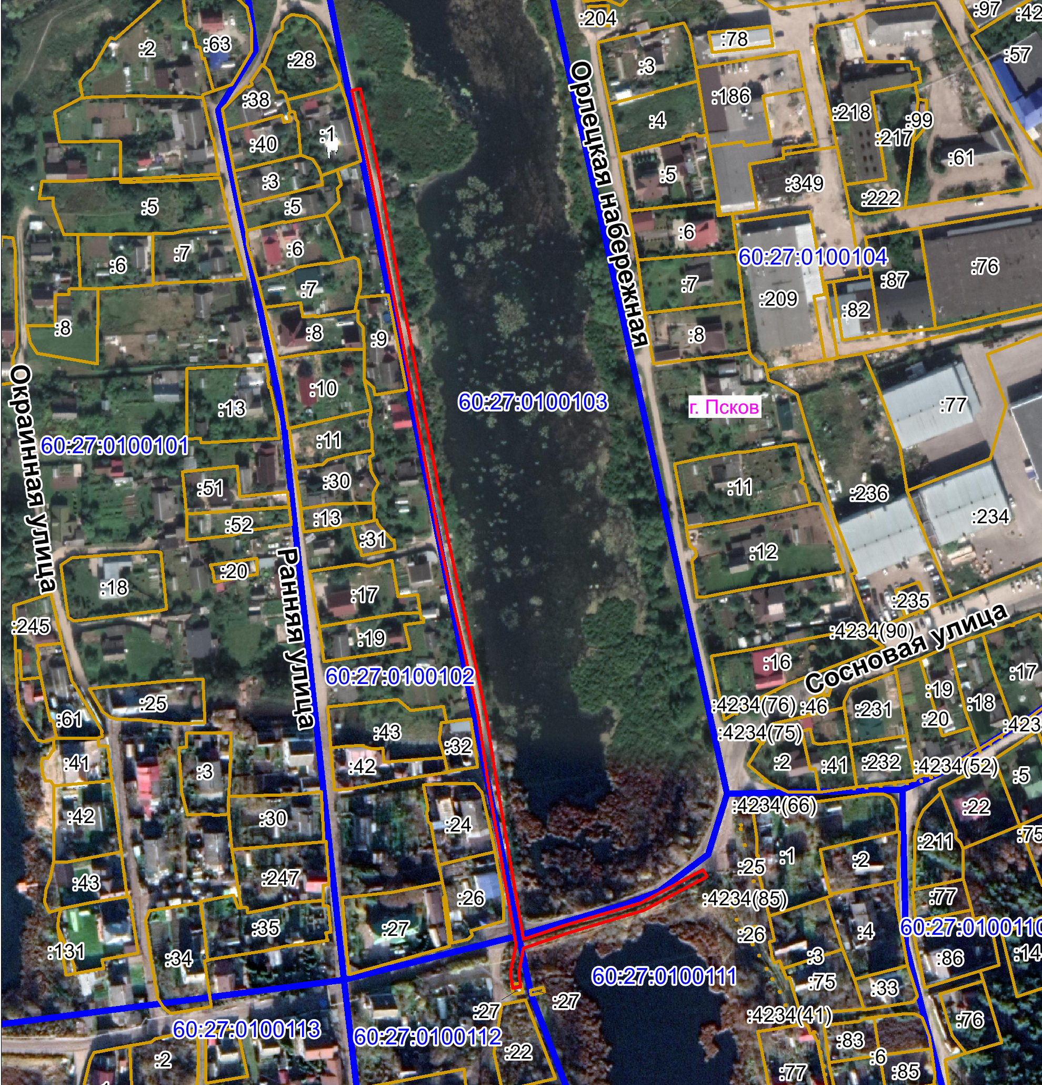
Масштаб 1:3000

Граница публичного сервитута

Используемые условные знаки и обозначения:

Каталог координат:

ВЛ-0,4 кВ №1 от ТП №642 наружное освещение
Номер угла | X, м | Y, м | Средняя квадратическая погрешность характерной точки
1 | 497330,03 | 1272578,84 | 0,1
2 | 497330,89 | 1272582,76 | 0,1
3 | 497297,83 | 1272590,09 | 0,1
4 | 497275,02 | 1272594,53 | 0,1
5 | 497242,43 | 1272600,65 | 0,1
6 | 497204,56 | 1272608,02 | 0,1
7 | 497171,99 | 1272614,18 | 0,1
8 | 497147,91 | 1272618,87 | 0,1
9 | 497115,85 | 1272624,63 | 0,1
10 | 497091,15 | 1272630,00 | 0,1
11 | 497062,61 | 1272636,52 | 0,1
12 | 497028,76 | 1272643,57 | 0,1
13 | 496994,92 | 1272648,85 | 0,1
14 | 496955,09 | 1272655,61 | 0,1
15 | 496920,62 | 1272661,54 | 0,1
16 | 496927,57 | 1272681,95 | 0,1
17 | 496938,32 | 1272718,18 | 0,1
18 | 496954,34 | 1272748,32 | 0,1
19 | 496950,82 | 1272750,17 | 0,1
20 | 496934,59 | 1272719,70 | 0,1
21 | 496923,77 | 1272683,16 | 0,1
22 | 496916,46 | 1272661,70 | 0,1
23 | 496904,14 | 1272659,22 | 0,1
24 | 496897,71 | 1272660,42 | 0,1
25 | 496896,97 | 1272656,50 | 0,1
26 | 496904,16 | 1272655,13 | 0,1
27 | 496918,01 | 1272657,95 | 0,1
28 | 496954,41 | 1272651,69 | 0,1
29 | 496994,28 | 1272644,93 | 0,1
30 | 497028,04 | 1272639,64 | 0,1
31 | 497061,75 | 1272632,60 | 0,1
32 | 497090,29 | 1272626,07 | 0,1
33 | 497115,07 | 1272620,71 | 0,1
34 | 497147,17 | 1272614,94 | 0,1
35 | 497171,23 | 1272610,26 | 0,1
36 | 497203,80 | 1272604,10 | 0,1
37 | 497241,66 | 1272596,73 | 0,1
38 | 497274,26 | 1272590,61 | 0,1
39 | 497297,01 | 1272586,16 | 0,1
1 | 497330,03 | 1272578,84 | 0,1

Глава Администрации
города Пскова Б.А. Елкин

